## 飞机机翼数字化装配虚拟仿真实验课程设计

赵 熹，李雨轩，郭拉风，关世玺，喻明让

（中北大学航空宇航学院，山西 太原 030051）

摘要：

飞机装配是飞机制造的最重要的环节，一般占到生产周期的 50-70%。然而该培养方向具有特殊性，一般高校难以匹配相应的实验条件，导致相关课程无法开出所需实验，课程设计内容不够充实，不利于学生的专业技能和创新能力的培养。为此针对飞机装配实验的对象特殊、资源稀缺、环境匮乏等问题开发了飞机机翼装配虚拟仿真实验，学生可根据知识设计新型零部件结构，并且自主完成结构设计、成形制造、装配，具备较好的高阶性、创新性、挑战度。实验以培养实践能力为导向，以期提高学生在该飞机装配领域的培养质量，使学生快速掌握现代飞行器的装配技术和装配技能。

关键词：虚拟仿真；数字化装配；实践能力；培养质量

［中图分类号］G642 ［文献标识码］A

［基金项目］2022年度山西省高度学校教学改革创新项目（J20220618）；2020年度教育部协同育人项目（202102039010、202102326002 ）；

［作者简介］赵 熹（1983—），男，河北饶阳人，工学博士，中北大学航空宇航学院教授，（通讯作者），主要从事轻合金变形及强韧化研究；

#### 一、飞机装配虚拟仿真实验建设意义

**1.飞机先进装配技术的重要性及教学现状**

飞机制造属于国民经济重点领域，符合科技创新战略需求。飞机的装配质量要求高，这是因为飞机各部件的气动外形、外廓尺寸、各部件之间的相互位置等，主要都是在装配过程中获得并确定的。飞机装配是飞机制造过程中的主要环节，对飞机产品的性能、寿命和成本都有很大影响[1]。在飞机制造过程中，飞机装配的工作量占比约为45%—60%。因此合理的装配方案可以极大地降低飞机制造费用并提高生产率[2]。随着科学技术的发展，传统的手工装配方式已经转变为数字化、集成化、自动化装配模式。良好的装配方案可以让制造费用降低20%—40%同时生产率提高了100%—200%，大大提高了生产效率，降低了生产成本，已经成为飞机制造行业热点[3]。随着航空产品复杂性的提高和装配方式数字化转型，航空企业对于学生的知识水平及实践能力的要求也在不断提升[4]。建立飞机装配虚拟仿真实验是训练学生动手能力、了解先进装配工艺的最有效途径。由于飞机所涉及的零件结构复杂、刚度低、系统复杂[5]，所以教学难以配备硬件实验条件及软件实验系统[6]。

传统教学注重理论知识的讲述，学生多数集中在书本知识上的学习而缺乏实际操作训练，且对于实际操作知识的资源严重匮乏，学生对于课堂上学到的知识已与现代先进的制造工艺严重不匹配，不能满足企业以及国家对于飞机制造专业的学生的要求。对于飞机机翼装配方面的教学，更是由于缺乏环境和资源、资金极其昂贵、周期长等问题而使该专业领域的教学处于严重落后阶段，现有的教学方式不仅方法单一，而且教学过程枯燥，不能满足学生对于学习先进专业知识的需求，亦不能提升学生的动手实践能力和创新能力，不满足国家对于培养创新性人才的要求。因此对飞行器制造领域的教学亟待改革。

**2.飞机装配虚拟仿真实验建设意义**

根据飞行器制造工程专业培养方案和现代飞机装配技术的智能化、数字化的特点，以飞机机翼装配的教学为目标建设虚拟仿真试验系统，可以为飞机结构与装配课程提供实验平台，弥补当前实验软、硬件资源不足等问题。在提高动手能力和创新能力的同时，可以让学生快速掌握现代飞机的先进装配技术和装配技能，让学生走上岗位后能尽快地适应航空制造企业的要求，满足国家创新驱动发展战略需求，弥补了该专业虚拟模拟实验方面的空白，树立起典型模范起到了教学改革带头的作用，对飞行器制造工程专业领域教学的改革创新具有重大战略意义。

#### 二、飞机机翼数字化装配虚拟方真实验介绍

**1.创新实验思路**

按照系统化设想，以机翼零部件为起点，以飞机机翼的整体装配为目标，按知识体系结构，由机翼结构认知→蒙皮成形过程→蒙皮去应力热处理→机翼数字化装配→钻孔参数计算→蒙皮自动钻铆来构成一个整体的机翼装配实验体系，通过交互式仿真手段，将飞机机翼的装配及过程完整呈现。该体系涵盖了《飞机钣金成型工艺》、《飞机构造学》、《飞机装配工艺学》等专业课程，梳理出“机翼结构认知”、“蒙皮成形工艺”、“机翼数字化装配实验”三个典型的探究性实验模块，涵盖 12 大类别的知识点。 三个模块互为依托，分别阐述“包含哪些零部件”、“零部件怎么制造”、“ 零部 件怎么装配”三个基本问题，使学生系统地掌握机翼基本结构组成、主流先进装配技术原理、工艺设计方法、实验分析方法，并通过飞机机翼零部件作为主线主线，贯穿整个过程。附带工艺过程动态图和对学生专业知识的拓展性考查，从而使学生系统地掌握主流先进装配技术原理、工艺设计方法、实验分析方法。学生可通过交互式、探究式学习，全面沉浸式参与，以游戏通关的形式掌握钣金类产品零部件的加工工艺、制造过程及熟悉相关设备的安全操作，具体规划如下：项目根据飞行器制造工程专业培养方案和飞机装配技术特点，按照体系化设想，以主机厂实际应用需求为驱动，以飞机机翼零部件为主线，以实现飞机机翼装配虚拟仿真为目标，根据知识结构，建立机翼结构认知→蒙皮成形→机翼数字化装配→蒙皮自动钻铆实验体系该体系囊括了《飞机装配工艺学》、《飞机构造学》、《飞机钣金成型工艺》、《成型工艺及模具设计》等专业核心课程，

①工程识图：掌握机械产品零件图及装配图的正确识读方法；

②安全教育：掌握工厂环境下人身安全及设备安全具体要求；

③加工工艺：熟悉钣金类产品的基础机械加工工艺方法及路线；

④设备操作：掌握相关钣金设备的适用范围及安全操作方法；

⑤装配检验：掌握常用量具、检具的适用范围及正确使用方法。

此外，整个实验过程体现了“任务分配个性化”、“实验过程开放性”、“知识体系多元化”等特点。其中“知识体系多元化”在重视基础知识考查的基础上设置能力提升问题，考察知识点具有体系性和多元性，且具有较强的实践应用性。“实验过程开放性”指在试验过程中根据不同的操作可以模拟得到不同的结果，而并非是设置“标准答案”，具有较强的开放性，体现了创新意识的培养。“任务分配个性化”使该实验项目以学生为中心，任务发布做到“一人一题”。实验以培养实践能力为导向，以期提高学生在该飞机装配领域的培养质量，使学生快速掌握现代飞行器的装配技术和装配技能，让学生走上岗位后能尽快适应航空制造企业的要求[7]。

**2.创新实验过程**

该实验模拟分为三大模块，从认识机翼的结构到机翼的制造再到机翼零件的装配，是从理论知识的学习到零件的工艺学习再到模拟操作装配出整个机翼的流程。中间也不乏零件的三维静态图、对工艺过程的动态展示、对飞机制造业发展现状以及对专业知识的拓展考查。实验流程如图1所示，开始实验后首先进入机翼结构认知实验模块，学习机翼的零部件组成及受力情况，并展示出机翼受力及风阻分布云图，考察完毕后进入蒙皮成形工艺实验模块。根据工艺要求分别选择坯料材质及尺寸、成形方式、工艺参数等，展示应力云图并进行去应力退火操作，最后出现有限元模拟结果并进入机翼数字化装配实验模块。首先将激光校准器调零，选择型架坐标系以便安装，挑选零件，先安装翼梁作为定位基准件，再安装反射球通过激光定位器进行定位；翼梁定位完成后依次进行翼肋、纵墙、桁架、蒙皮的安装，最后用自动钻铆机进行打孔和铆接。实验结果会根据操作过程进行评分，到此实验结束。

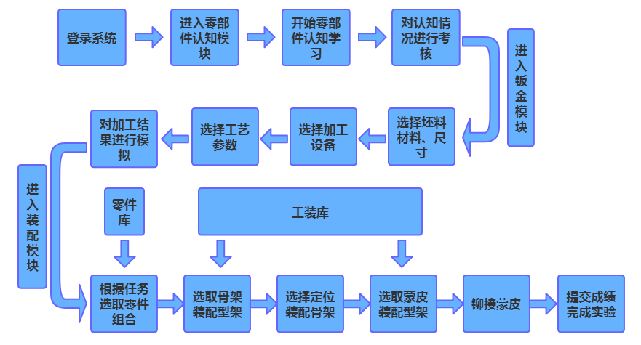

图1 飞机机翼数字化装配模拟实验流程

#### 三、虚拟仿真实验的“两性一度”

对于教学的改革与创新，重点在于改革后的教学是否能整合知识，培养学生不具备的能力；是否包含创新点，教学形式是否新颖；是否注重学习过程并且是否对教学具有较高要求。也即应该具备高阶性、创新性和挑战度。

**1.虚拟仿真实验的高阶性**

从总体上看，飞机机翼数字化装配虚拟仿真实验分为三个模块，从机翼结构基础知识的学习到最终操作装配机翼，涵盖了整个机翼制造及装配过程，且实验流程十分清晰。每个模块既包含对零件的三维建模，工艺过程的三维动态流程图又包含了现代飞机相关专业实践知识的考查，在实验过程中不仅让学生学习了专业知识，并且在实验中设置了多种任务以及多种不同的实验材料和设备，具有较强的自主选择性，由学生自主做出判断和操作，而且系统可根据不同的操作生成不同的清晰实验结果。比如在蒙皮成形模拟过程中，学生可自主选择不同的蒙皮坯料和加工方式，尤其是选择不同的热处理温度和时长会产生不同的残余应力分布结果（如图2），清晰且明确地对学生的操作进行反馈，使学生在实验进行过程中深刻体会到不同的操作方式所先生的实验结果，并能够深刻对基础知识和实验操作进行学习。这种让学生参与到实验中的过程实现了知识、技能和专业素质有机结合，在学生自主实验的过程中培养了学生的解决复杂问题的综合能力和独立思考能力，具有较强的高阶性。



（a）280℃，4h （b）120℃，8h

图2 不同去应力退火方式对蒙皮残余应力的影响

**2.实验的创新性**

首先在每个模块实验开始前都有若干思政题，内容都是前沿性的飞行器专业的问题，比如我国现阶段飞机研制所取得的成就等，这些问题比较前沿并且是当今时代飞行器的热点，具有时代性。不仅能向学生们普及飞行器基础知识，还能通过有趣的问题激发出学生们的学习兴趣。其次实验通过人机交互技术极大地丰富了实验内容并有效地让学生的自主动手进行实验和对问题的深入思考，用此种创新性的方法极大地提升了学习效率。有简单的人机交互，比如机翼结构认知考核中的对号入座填空使学生们快速认识机翼的结构组成，蒙皮拉型过程中的对工艺过程顺序的选择可以让学生们自主思考工艺流程及原理。除此以外，还有较为复杂的人机交互，比如蒙皮成形过程中，学生可自主选取坯料尺寸和拉形方式，系统会根据选择进行反馈，显示出不同的工艺过程动画和不同的应力云图，而且在拉形后还设置了去应力热处理工序，并通过云图应力变化十分形象地展现了退火对消除内应力作用（如图2），不仅使知识方便理解而且引导学生进行深入思考，以外在实验过程还包括对计算和对识图能力的提升。

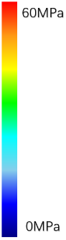

图2 蒙皮残余应力云图

最后，在机翼装配模块中实验零件库中包括数种不同类型的翼梁、翼肋、桁条以及其他零件的组合，可以根据题目中不同受载情况并运用机翼零部件认知实验中的知识选择合适的组合。零部件组合选择完成后在型架库中选择对应的机翼骨架装配型架，并进行零件的基准选择、定位和装配，且激光定位，移动，夹紧工价等步骤均由学生自主进行完成。在实验进行过程中能够真实地体验数字化机翼装配的整个过程（如图3），且实验中运用了激光定位器、柔性型架、自动钻铆机等实验仪器，能够让学生们更加深刻认识和理解现代飞机装配的技术，如同身临其境。总体来说，该虚拟实验利用了三维动画技术和人机交互技术等创新性的技术十分生动形象地向学生描绘了真实实验中的各项工艺过程，让学生们高效且轻松地学到知识并且通过人机交互和超强的自主性等创新方法高效地来引导学生们进行独立操作实验和独立进行深刻思考，不仅比传统教学方式的效率更高，而且具备了只有真实实验能够带给学生的大部分的认知和专业能力的提升，实现了以极其新颖的创新方式去深化飞行器制造工程专业的教学改革，使教学形式体现先进性和互动性，使教学结果具有探究性和个性化，创新性非常强。

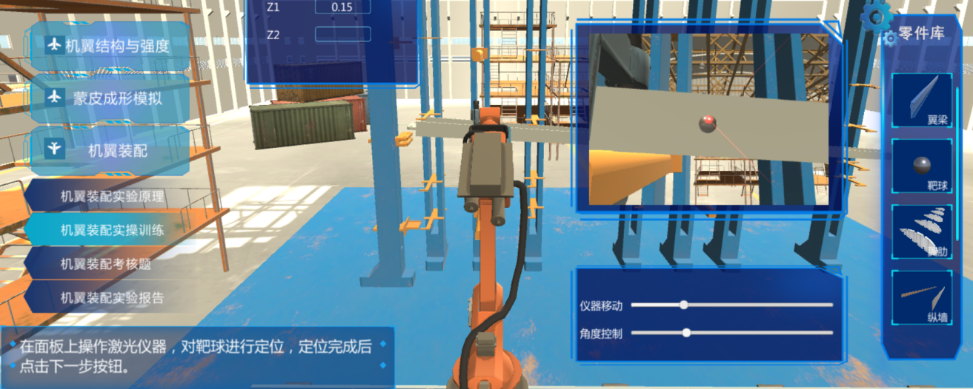图3 机翼数字化装配过程

**3.实验的挑战度（装配拓展模块举例子）**

由于实验需要体现出机翼数字化装配的具体过程，需要尽可能地去近似模拟真实实验的情景和过程，包含对机翼结构的三维建模，对蒙皮应力的有限元分析，对拉形和热处理的动画建模，需要充分熟练运用三维建模软件和有限元软件，特别是对机翼数字化装配模块的建模，更是需要对机翼先进数字化装配过程的充分了解。这些不仅需要开发者具有扎实的基础飞行器制造知识、强大的实践操作能力和丰富的经验，而且对于每一模块最后的拓展题来说老师和学生必须具备扎实的专业知识才能理解这些拓展题背后的基本原理。此外，如何对该模拟实验进一步优化，丰富其中的内容，优化使用者的体验或者引入更新型的教学方式，这些仍需进一步探索，并且将会投入更多的人力财力，这些难度对开发者和使用者都提出了较高的要求，足以体现该实验的具有较高的挑战度。

#### 四、总结

促进我国的教育事业改革发展一直是中国共产党矢志不渝建设社会主义教育强国的重要使命。习近平同志指出：“教育是人类传承文明和知识、培养年轻一代、创造美好生活的根本途径”[8]。我校针对飞行器制造工程专业的教学弊端提出的具有较强创新性和挑战性的教学改革方式—通过三维建模和人机交互来仿真模拟机翼数字化装配实验，取得了优秀的教学效果，深化了教学改革，弥补了飞行器制造领域的教学的资源匮乏问题，对飞行器制造专业的教学改革起到了抛砖引玉的作用，并引导学生独立思考，主动提升动手能力，使学生充分地投入到模拟实验中去。该虚拟仿真实验是效果显著且成功的有关飞行器制造工程专业的教学改革。

#### 参考文献：

[1]陈文亮,安鲁陵.飞行器制造技术基础[M].北京:北京航空航天大学出版社,2014:150.

[2]潘洋宇,王拴虎,龚光荣.计算机辅助装配工艺设计关键技术研究[J].机械,2003(02):52-55.

[3]许国康.大型飞机自动化装配技术[J].航空学报,2008(03):734-740.

[4]闫光荣,程伟,宁涛.高校飞行器制造工程专业的综合实验课程教学研究[J].图学学报,2012,33(04):147-150.

[5]李静洪,唐高虎,田刚,丁建红,缪新.基于DELMIA的短舱结构虚拟装配过程仿真[J].机电一体化,2013,19(11):52-55.

[6]刘长青,李迎光,郝小忠.飞行器制造工程专业航空特色教学案例设计[J].高教学刊,2016(20):60-61+64.

[7]赵熹,陈凯,郭拉凤,关世玺,喻明让.飞行器制造工程机翼装配虚拟仿真实验[J].教育教学论坛,2021(12):65-66.

[8]习近平.习近平谈治国理政[M].北京:外文出版社,2014:191.

**Design of virtual simulation experiment course for digital assembly of aircraft wings**

ZHAO Xi, LI Yu-xuan, GUO La-feng, GUAN Shi-xi, YU Ming-rang

(College of Aeronautics and Astronautics, North University of China, Taiyuan, Shanxi 030051, China)

Abstract: Aircraft assembly is the most important part of aircraft manufacturing, which generally accounts for 50-70% of the production cycle. However, the training direction is special, and it is difficult for general universities to match the corresponding experimental conditions, which leads to the relevant courses cannot produce the required experiments, and the course design content is not substantial enough, which is not conducive to the cultivation of students' professional skills and innovation ability. To this end, the virtual simulation experiment of aircraft wing assembly is developed for the special objects, scarce resources and lack of environment. Students can design the new component structure of aircraft assembly according to their knowledge, and independently complete the structural design, forming, manufacturing and assembly, which has good high-order, innovation and challenge. The experiment is oriented to cultivate practical ability, in order to improve the training quality of students in the field of aircraft assembly, so that students can quickly master the assembly technology and assembly skills of modern aircraft.

Key words: virtual simulation; digital assembly; practical ability; training quality